**Конспект опытно-экспериментальной деятельности «Мыльные пузыри» в подготовительной группе**

**Цель:** Познакомить детей со способом изготовления **мыльных пузырей**, а также со свойством жидкого мыла: растворяясь в воде, образует пленку; формировать активные поисковые действия; познакомить с элементами экспериментирования и прогнозирования результата, используя опытническую деятельность.

**Задачи:**

* **Воспитательные:** воспитывать наблюдательность и интерес к экспериментам, умение работать в коллективе, чувство взаимопомощи; формировать  экологическое мировоззрение.
* **Образовательные:** формировать у детей умение проводить исследование, подбирать необходимое оборудование, обобщать результаты опытов; помочь детям освоить новый способ рисования и правильно пользоваться материалом: дуть в трубочку, аккуратно прикладывать лист бумаги к пузырям, не касаясь края стаканчика; развивать эстетический вкус и фантазию; удовлетворять познавательные запросы детей; развивать у них исследовательский подход к изучению окружающего мира и умение применять свои знания на практике.
* **Развивающие:** тренировать дыхание; развивать у детей мышцы рта, быстроту мышления, творческое воображение; развивать познавательный интерес к окружающему миру; развивать наблюдательность, основы исследовательской работы, творческие и коммуникативные способности детей.

**Предварительная работа**: рассматривание иллюстраций и слайдов с абстрактными рисунками.

**Материал и оборудование:**

Костюм ММП.

Для рисования: Пленка застилать столы. По две коктейльные трубочки на каждого ребенка + 5 трубочек для опытов. Пластиковые стаканчик, тарелка, ложка на каждого ребенка. Пищевые красители 4 цветов. Фломастеры. Бумага для рисования на каждого ребенка.

Для мыльного раствора: «Фейри», 100мл глицерина, сахар, разрыхлитель для теста.

Для опытов и игр: тарелка керамическая; лейка; рамки из проволоки: треугольная, квадратная, круглая; веер; шарф шерстяной; резинка обыкновенная; деревянная палочка; большая рамка из шерстяной нитки для выдувания больших пузырей.

Проигрыватель. Запись: «П. Чайковский. «Подснежник», «Шоу мыльных пузырей», «Маэстро мыльных пузырей»

**Ход:**

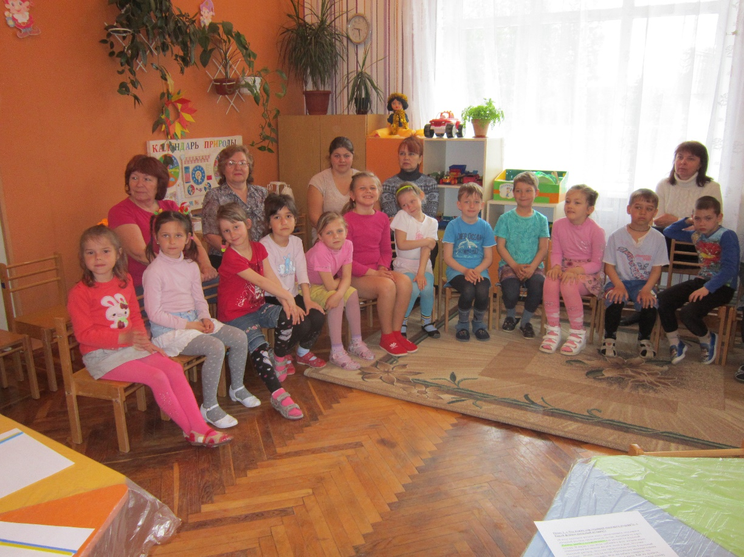

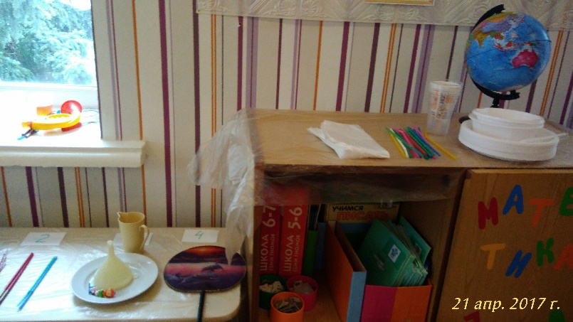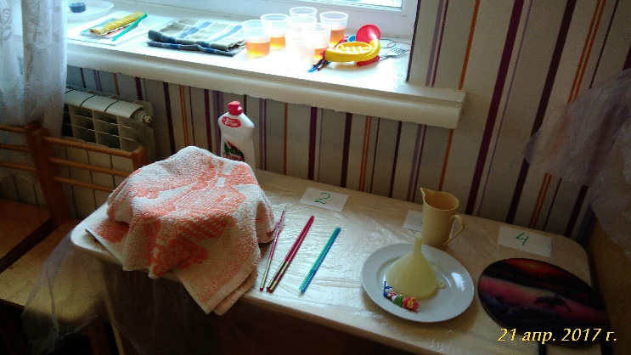

**Воспитатель:** - Ребята, сегодня мы с вами проведём необычное занятие. Но для начала попробуйте отгадать несколько загадок.

-В мыльной воде родился,

В шарик превратился.

К солнышку полетел,

Да не долетел - лопнул! (Дети: мыльный пузырь)**.**

-Взлетает шар надутый,

Прозрачнее стекла.

Внутри его как будто

Сверкают зеркала (Дети: мыльный пузырь).

***(Звонок на телефон воспитателя)***

**Воспитатель:** Да, группа «Улыбка», очень веселые и умные дети. Конечно, приезжайте, обязательно поможем.

**Воспитатель:-** Ребята, мне только что звонил Маэстро мыльных пузырей. В сказочном царстве Мылопены что- то случилось.

*( музыка «Маэстро. Мыл. пуз» 1 куплет, из-за двери, вылетают пузыри, появляется ММП одет как клоун?)*

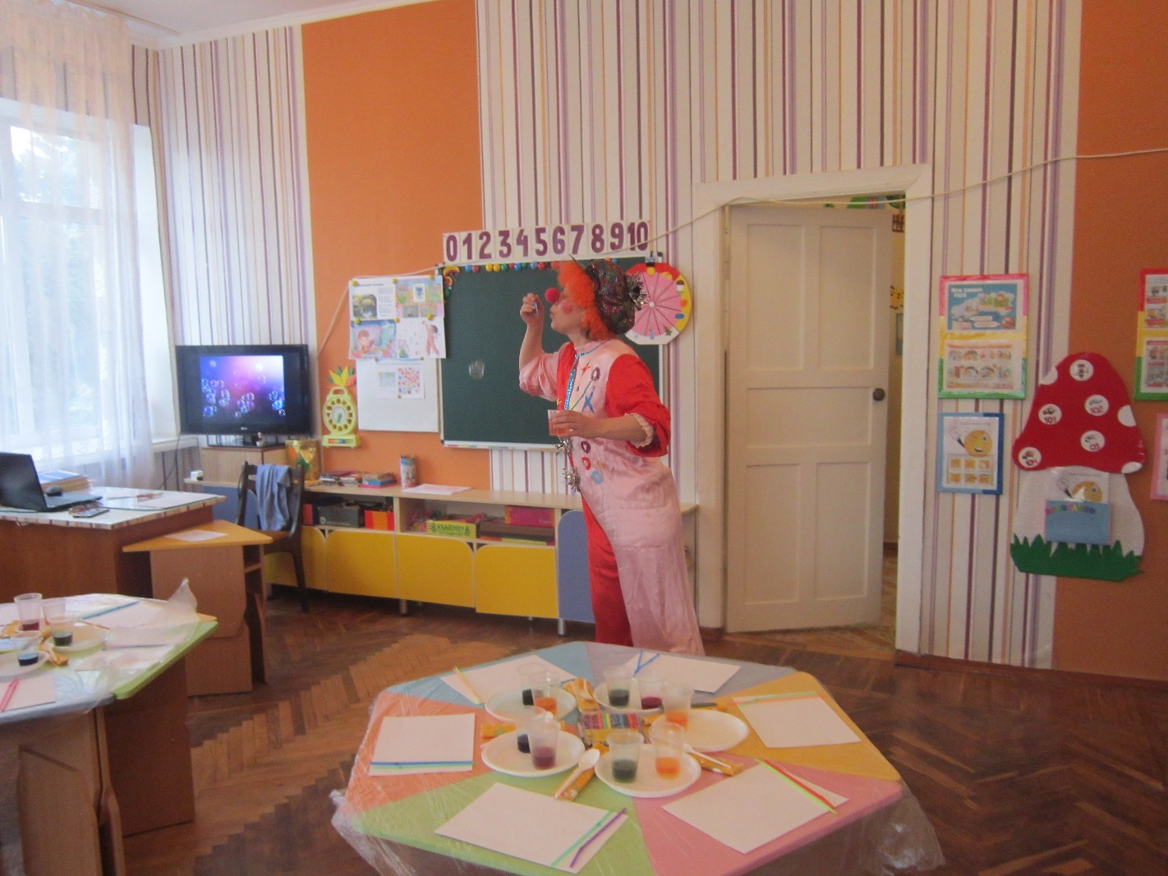

**ММП:** - Здравствуйте, я Маэстро Мыльных Пузырей, я летел сюда на большом мыльном пузыре, а он лопнул, боюсь, не заблудился ли я.

- Скажите, уважаемые, туда ли я попал, мне нужны дети группы «Улыбка».

**Дети:** - Да, это мы, и наш девиз «Жизнь без улыбки - ошибка, да здравствуют смех и улыбка»

**ММП:** - Как я счастлив, мне срочно нужна ваша помощь! В царстве Мылопены большое несчастье, все мыльные пузыри и большие, и маленькие, и совсем крошечные, загрустили и от грустных мыслей лопаются один за другим. Боюсь, в мире скоро не останется ни одного мыльного пузыря. Дело в том, что они думают, что о них все забыли и никому они не нужны.

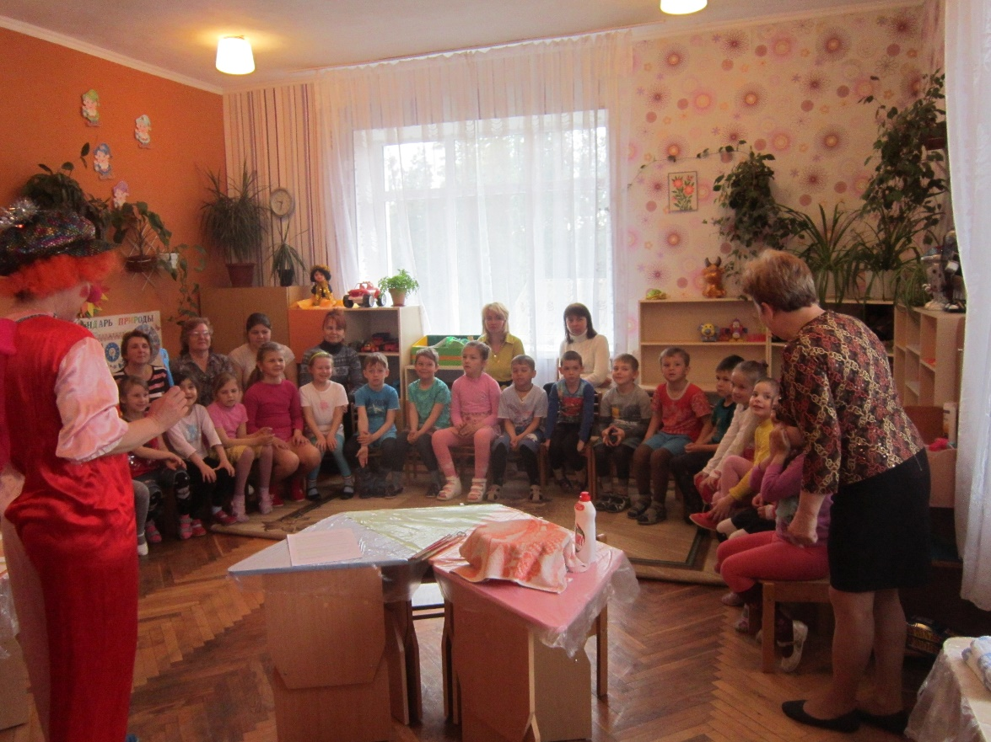

**Воспитатель:** - Поможем, ребята. А что нужно сделать?

**ММП:** - Прежде всего, давайте узнаем побольше о жизни мыльных пузырей, а потом я попрошу вас, дети, сделать какой-нибудь подарок для них. Согласны?

**Часть первая - исследовательская.**

***(Проводит Маэстро Мыльных Пузырей).***

***ММП:***

1. - Скажите, а почему мыльные пузыри называют мыльными? *(Потому, что сделаны из мыла и воды)*
2. –А для чего людям нужны мыльные пузыри? *( Для праздника)*
3. – Я с вами согласен, радужные мыльные пузыри всегда создают хорошее настроение, но давайте подумаем, разве мыльные пузыри нужны только для игр? Вспомните, где еще используют мыльную пузырчатую пену? *( Моют руки, лицо, волосы, стирают порошком одежду, моют посуду)*
4. – А разве мыло полезное, ведь оно так щиплет глаза? *(Полезное, потому, что убивает микробы и бактерии).*  А мыльные пузыри тоже полезные? *(Конечно, ведь они сделаны из мыла).*

**ММП:-** Как приятно слышать, что вы много знаете о пользе мыльных пузырей. И за это я открою вам много секретов царства Мылопены.

**(ОБЖ)**

**ММП:- Но даже в волшебном царстве Мылопены нужно быть внимательным к своему здоровью, нельзя, чтобы мыло попадало в глаза, опасно пробовать мыльные пузыри на язык, ходить нужно осторожно ведь мыльная пена очень скользкая и можно упасть. Будем беречь себя?** *(да)* **Тогда вперед, к исследованию свойств мыльного пузыря.**

(Все опыты выполняются вместе с детьми)

**Опыт 1. « Что нужно для создания мыльного пузыря?», « Какой формы мыльный пузырь?»**

(В воду наливаем жидкое мыло, размешиваем, опускаем в мыльный раствор проволочную петлю, выдуваем пузырь)

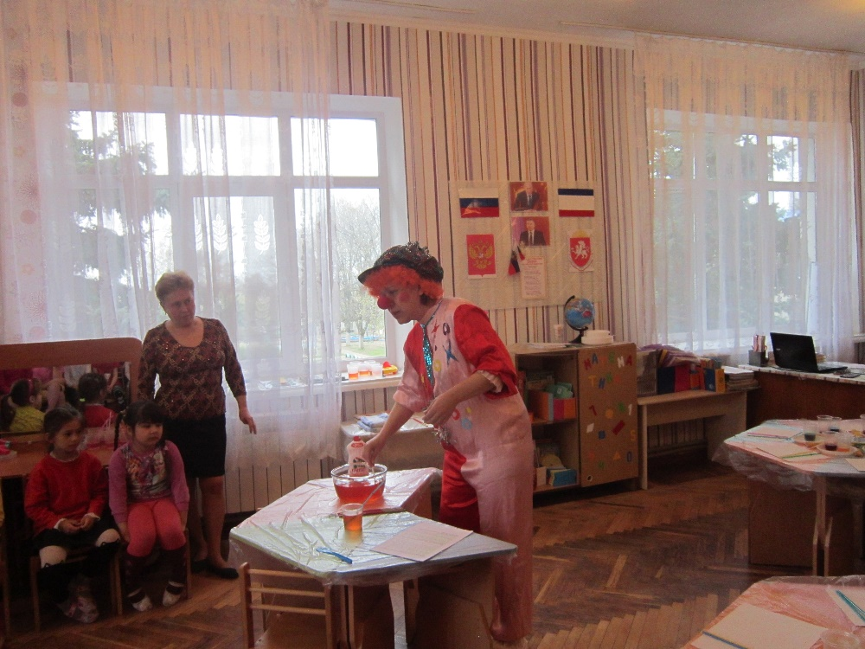

-Ребята, давайте понаблюдаем, как рождается мыльный пузырь. В миске у нас вода, добавим в воду жидкое мыло, перемешивая растворим жидкое мыло в воде, получим – мыльный раствор, опустим проволочную петлю в мыльный раствор – видим, что на петле образовалась мыльная пленка. Как же так, а где пузырь, ведь вы ребята говорили, что мыльные пузыри создают из воды и мыла. Как вы думаете, чего не хватает? Конечно, нужно заполнить мыльную пленку воздухом.

- Мыльные пузыри создает мыльная пленка и воздух внутри нее.

**Вывод: Теперь мы точно знаем, для рождения мыльного пузыря нужны: мыло, вода и воздух.**

(Выдуваем пузыри из рамок различной формы: круглой, квадратной, треугольной и из трубочки)

- Посмотрите, ребята какой интересной формы у меня рамочки (показываю, дети называют форму), а можно ли выдуть треугольный пузырь из треугольной рамочки, проведет опыт Олечка

- Какой формы получились пузыри из треугольной, квадратной…рамки? (ответы детей). Все пузыри получились круглые, это потому, что воздух внутри мыльной пленки распространяется равномерно.

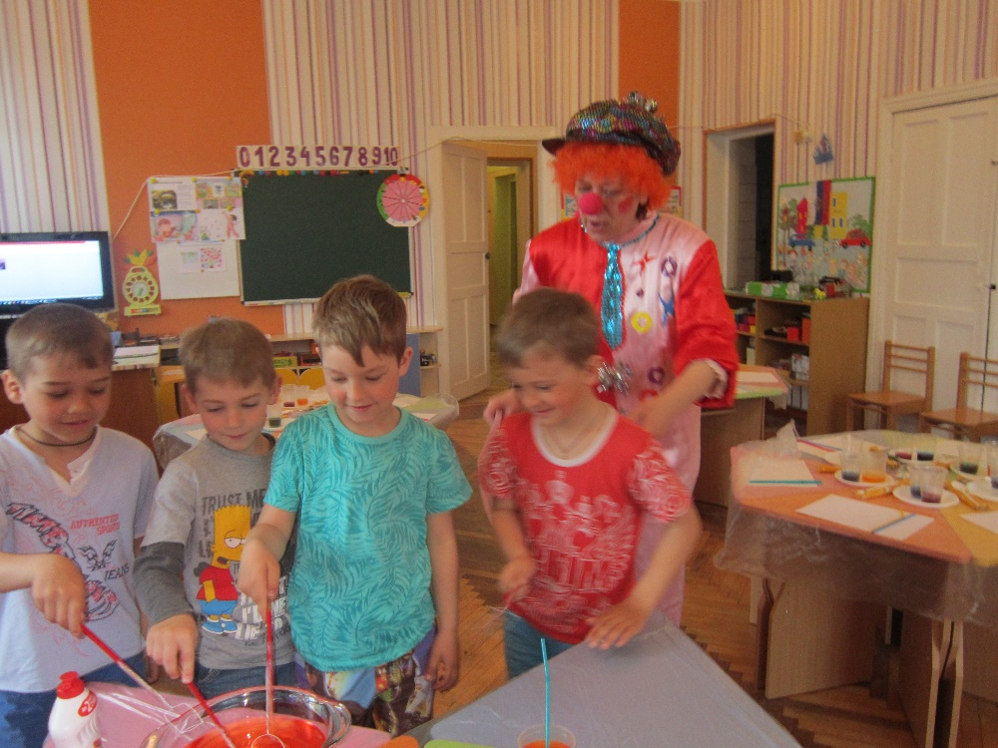

**Вывод: Какую бы рамку мы не использовали, пузырь будет иметь форму шара.**

**Опыт 2. « Почему пузырь лопается в наших руках?»**

(Выдуваем пузырь и предлагаем, дотронутся до него пальцем или каким либо предметом, пузырь лопается.)

- А кто из вас может поймать мыльный пузырь, или дотронутся до него, чтобы он не лопнул? (пробуем вместе с детьми) Не получается? Может у взрослых получится? (пробуют взрослые) Почему же мыльные пузыри лопаются?

- Это происходит потому, что в месте соприкосновения с сухим предметом или рукой, вода смачивает их, от потери влаги пленка лопается.

- А сейчас я открою вам секрет как приручить мыльные пузыри. (Выдуваем пузырь, но теперь дотрагиваемся до него смоченными в мыльном растворе предметом пальцем, предмет спокойно проходит сквозь пузырь.)

- Настя, Родион опустите ладошки в мыльный раствор, теперь ловите пузырь.

- Ну, вот совсем другое дело, ваши мокрые ладошки стали родными для пузыря.

- Если к мыльному пузырю дотронутся мокрым предметом, пузырь не потеряет воду и не лопнет.

- Мыльные пузыри можно передавать друг другу, делать между ладошками **«туннель»** из мыльного пузыря.

- Теперь вы знаете, почему разрушается мыльный пузырь.

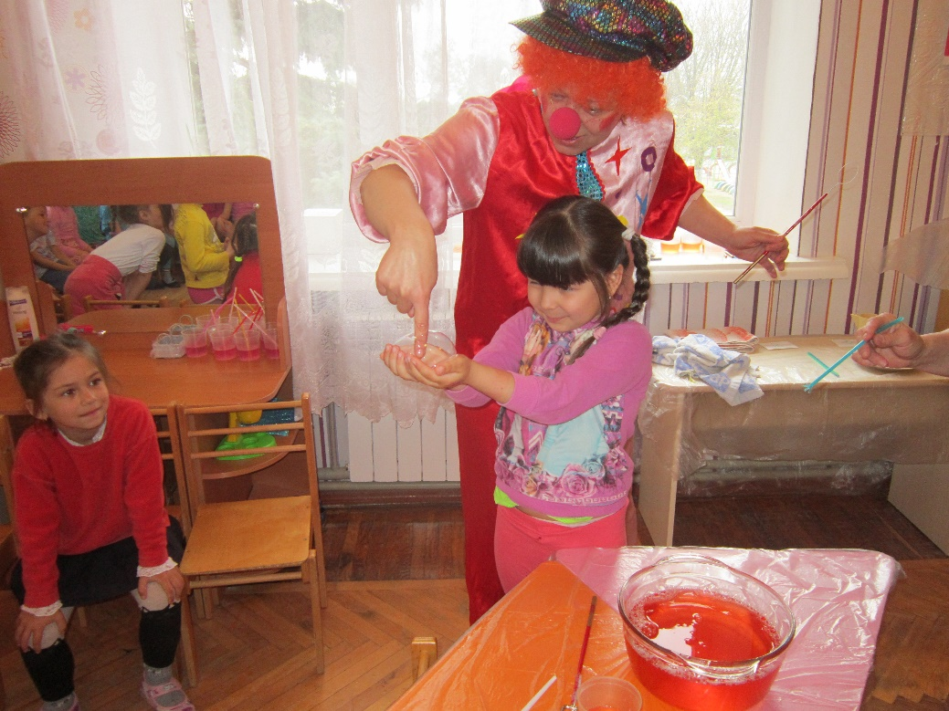

**Вывод: Пузырь разрушается из-за потери влаги.**

**Опыт 3. «Почему мыльные пузыри бывают маленькие и большие»**

*(Дуя в трубочку, быстро выдуваем много маленьких пузырей, дуя в трубочку медленно получаем один большой пузырь)*

- А знаете, ребята, почему одни мыльные пузыри получаются большие, а другие маленькие? *(надуваем)*

- Если вдувать в пузырь воздух медленно, то мыльная пленка успевает растянуться и пузырь получается большой, но если дуть быстро - то мыльная пленка не успевает растянуться и рвется, получаются маленькие пузыри.

*(На тарелку наливаем мыльную жидкость 2 мм., воронкой над тарелкой выдуваем большой пузырь, внутрь пузыря вставляем смоченную раствором трубочку и выдуваем маленький, получаем пузырь в пузыре)*

- А сейчас я покажу, как можно сделать пузырь в пузыре.

-В этом опыте действует то же правило эластичности мыльной пленки, вдувая в большой пузырь маленький, пленка большого пузыря растягивается, он увеличивается ровно на объем маленького пузыря. *(В этом опыте можно спрятать в мыльный пузырь игрушку)*

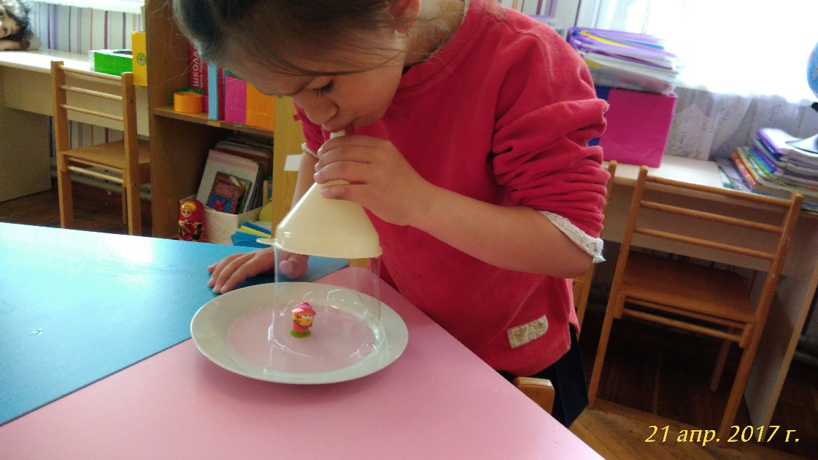

**Вывод: Размер пузыря зависит от того как быстро его надувают.**

**Опыт 4. « Почему мыльные пузыри умеют летать?»**

*(Выдуваем пузырь, он медленно опускается на землю. Выдуваем пузырь и аккуратно машем веером, или дуем на него, пузырь поднимается вверх, в сторону, летает.)*

- Все видели, как летают мыльные пузыри, но всегда ли они летают? *(первая часть опыта)* Мой пузырь отказывается летать, почему? А если я взмахну веером, смотрите, он полетел.

- Ребята подуйте друг на друга, вы чувствуете поток воздуха, созданный вами? Веер тоже создает поток воздуха и, ударяясь о пленку мыльного пузыря, толкает его, заставляя двигаться. Так же и на улице есть потоки воздуха, в которых могут летать мыльные пузыри. Если потока воздуха нет, мыльные пузыри опустятся на землю.

- Теперь мы знаем, что пузыри летают в…(воздухе).

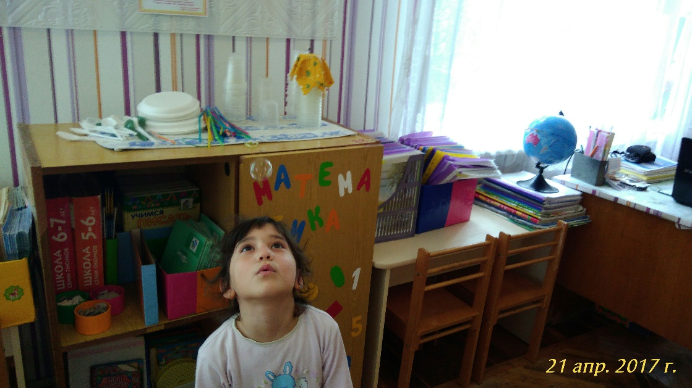

**Вывод: Пузыри летают в потоках воздуха.**

**Игры с мыльными пузырями.**

**ММП: -**Мои друзья, мыльные пузыри очень спортивные и в царстве Мылопены часто бегают наперегонки.

*(На шерстяной шар выдуваем два небольших пузыря. ММП и воспитатель берут трубочки и каждый дует на свой пузырь, пузыри катятся по шарфику кто быстрей. Эту игру повторяют дети.)*

- Сейчас наши пузыри побегут наперегонки, чей пузырь бежал быстрее? Хотите попробовать? (дети играют)

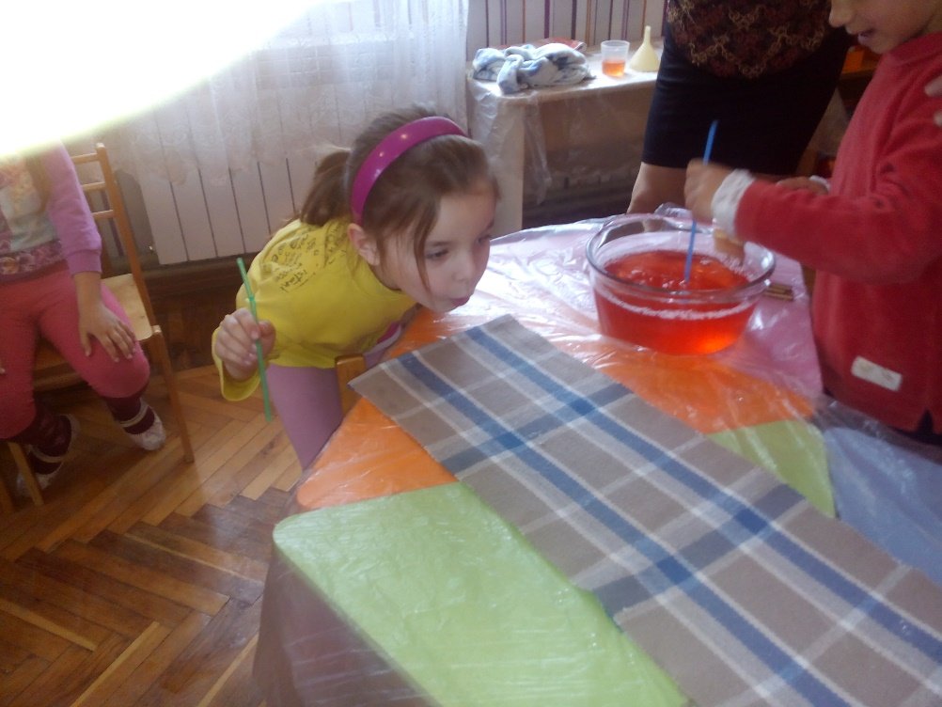

- Пузыри можно выдувать с помощью самых разных предметов (показываю) и пока звучит музыка вы можете поиграть с мыльными пузырями.

*(Звучит музыка «Мы пускаем пузыри»)*

*(Детям раздают, трубочки, рамочки, резинки, все с помощью чего можно выдуть пузырь. Надуваем, играем, используя те знания, которые получили при опытах).*

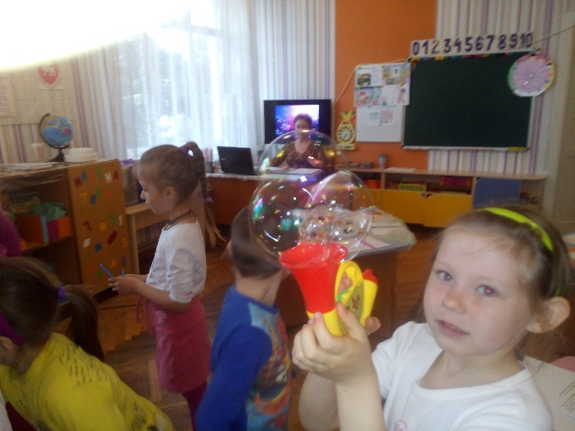 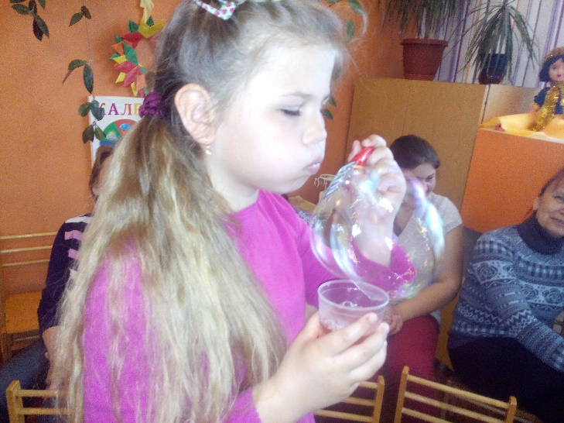

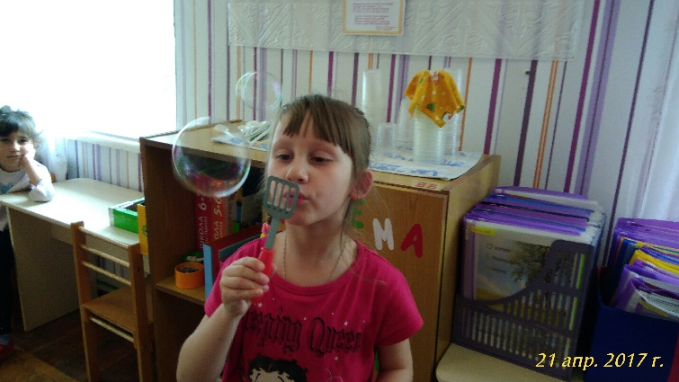 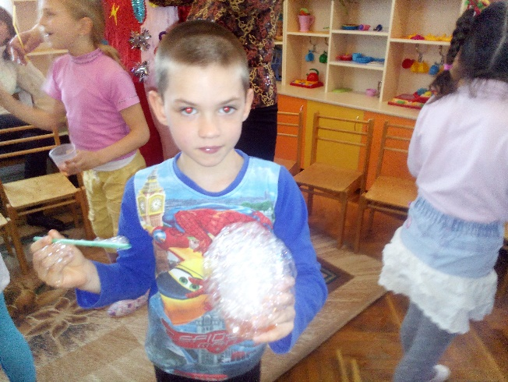

**ММП:** Молодцы ребята, теперь вы знаете много секретов о мыльных пузырях. Пора порадовать их подарками, сделанными своими руками.

**Воспитатель**: Всмотритесь внимательно, дети, в пузыри. Какие цвета вы в них увидели?

Дети рассказывают, что пузыри прозрачные, но в них видны все цвета радуги, называют их).

**Воспитатель**: Правильно, ребята, у нас они разноцветные. И такими пузырями можно рисовать, хотите научиться?

**Рисование мыльными пузырями.**

**Воспитатель:** -Ребята, подумайте и скажите, какие предметы нам нужны для рисования? (Бумага, смесь для пузырей, трубочки, краски, кисточки, фломастеры, цветные карандаши).

-А сейчас я покажу вам, как можно рисовать мыльными пузырями. Нужно взять соломинку, вдохнуть носом воздух, а выдыхать осторожно ртом через соломинку - пузыри поднимаются. Накрываю стакан листом бумаги. Лист бумаги нужно немного подержать на стаканчике, чтобы краска впиталась в него. А теперь этот же лист положим на стакан с другим цветом, затем - с другим. И у нас получатся разноцветные рисунки.

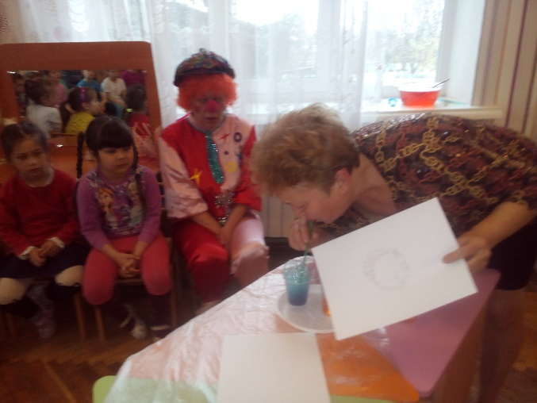 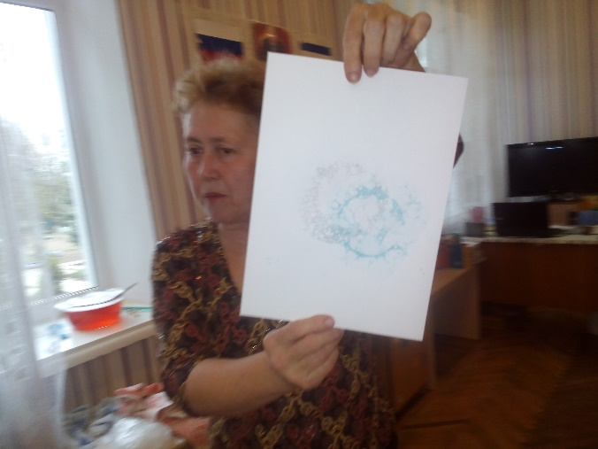

**Воспитатель:** - А сейчас я покажу вам, как можно ещё рисовать мыльными пузырями. (Выдуваю одиночные пузыри на лист бумаги). Давайте подумаем, во что могут превращаться пузыри?

-Если пузырь опустится в лесу, во что он может превратиться? (*Дети: в животных, в деревья*).

**Воспитатель:** - А опускаясь в воду? (*Дети: в рыб и морских обитателей*).

**Воспитатель:** - Оказавшись на поляне он превратится в … (*Дети: в цветы и насекомых*).

**Воспитатель:** - Поднимаясь в небо, он может превратиться в …. (*Дети: в облачко, птичку, планеты*).

(*Выставляю образцы рисунков*)

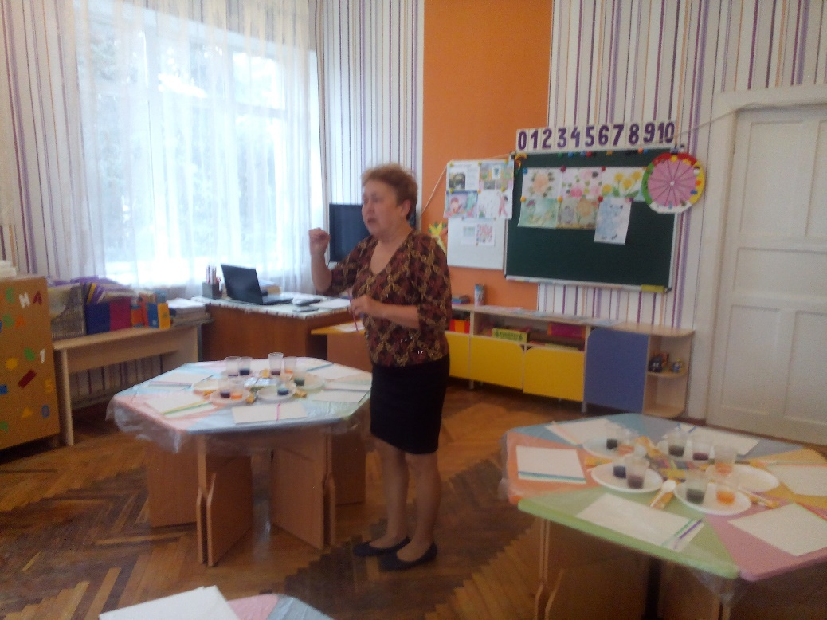

*(Звучит музыка П. Чайковского «Подснежник»).*

**Воспитатель:** - Мы с вами пофантазировали, а теперь начнём колдовать, в чудеса всё превращать. (Дети начинают работу. Затем дорисовывают пузыри. По ходу работы, при необходимости, задаются наводящие вопросы).

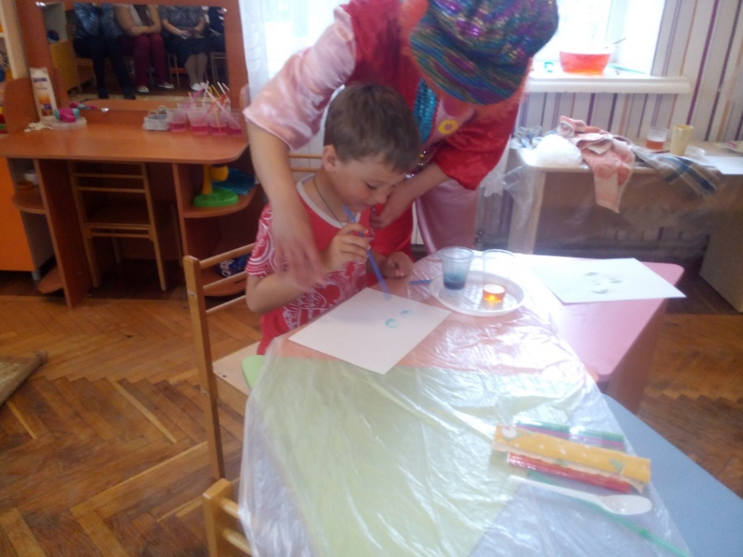 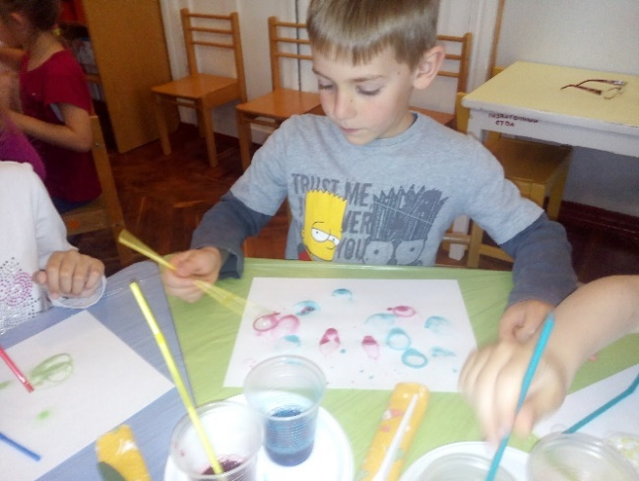

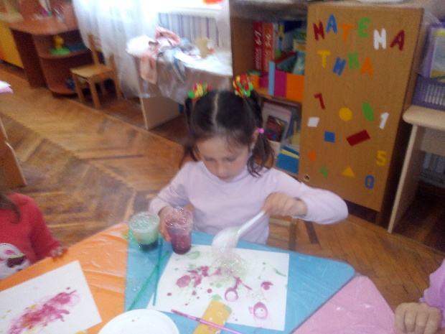 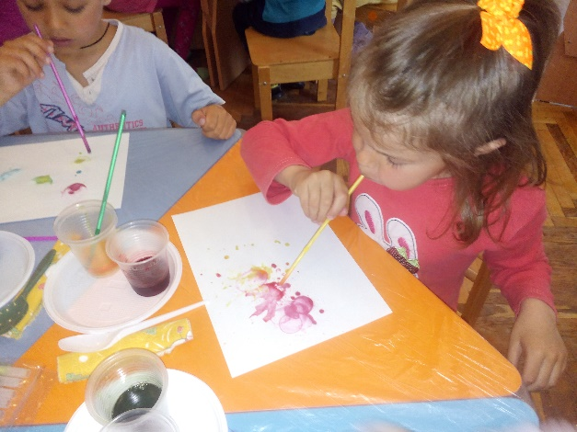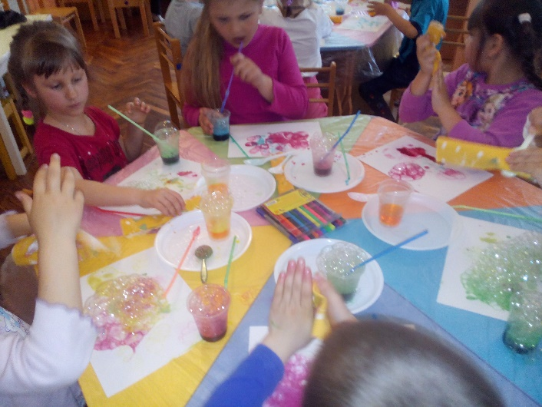 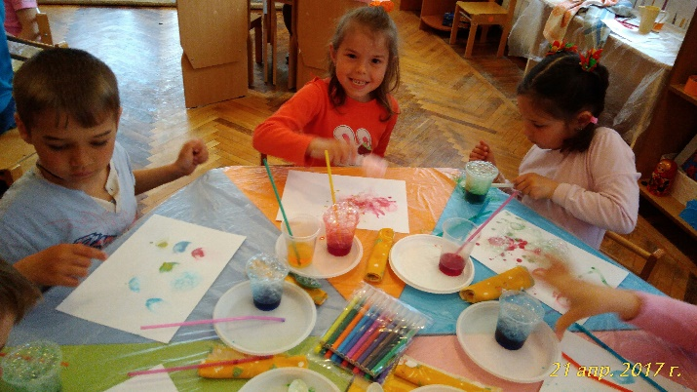

**Воспитатель:** - Ребята, оказывается мыльными пузырями можно нарисовать такие чудесные картинки. Расскажите, что вы увидели в своих рисунках? (*Дети поочередно рассказывают, затем выбирают, кому какая работа понравилась и почему).* А чему мы сегодня научились? *(Научились делать мыльные пузыри и рисовать ими).* Что узнали нового? (*Как делают мыльные пузыри)*

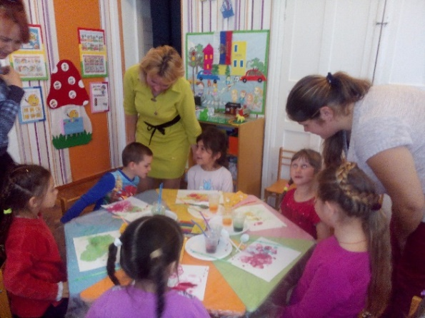 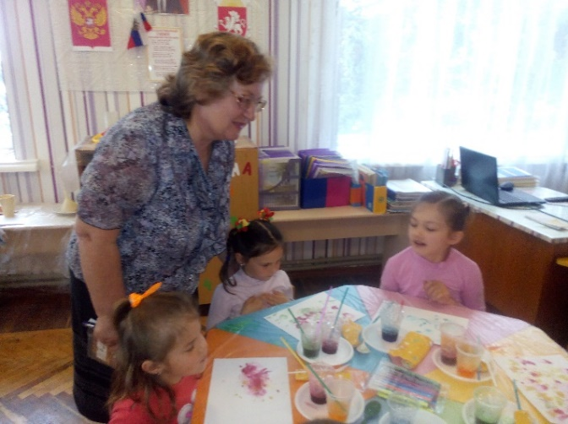

**Итог: ММП: -** Спасибо, дорогие друзья, ваши рисунки очень хороши. Мои мыльные пузыри забыли о грусти, стали веселыми и крепкими и обязательно будут радовать вас на праздниках и в обычные дни. До свиданья!

За вашу помощь из волшебной страны Мылопены вам подарки - конфеты и мыльный раствор для создания и изучения свойств мыльных пузырей.

